Тема. Одежда и требования к ней. Юбка в народном костюме.
Цели урока. Закрепить знания по теме «Машинные швы». Ознакомить учащихся с требованиями, которые предъявляются к одежде, дать определение терминам «одежда» и «проектирование», познакомить с историей юбки, значение и покрой юбок в народных костюмах, с современными юбками, юбки в школьной форме разных стран. Развивать логическое мышление, исполнительские умения. Воспитывать эстетический вкус, внимательность, прививать навыки культуры труда и аккуратности в одежде.
Оборудование. Проектор, компьютер, презентации к уроку, раздаточный материал (карточки), индивидуальные карты оценивания, учебники, тетради.
Ход урока.
- Оргмомент.
Проверка готовности учащихся к уроку
- Повторение пройденного материала.
Интерактивная викторина. Учащиеся выбирают номер вопроса и отвечают. За правильный ответ ставят себе оценку в индивидуальную карту оценивания

- Изучение нового материала.
Сегодня мы поговорим об изобретении человека, которое стало не только его защищать от неблагоприятных условий климата, но и является одним из предметов целой индустрии- индустрии моды. Что же это? Одежда. Также вы узнаете о классификации одежды и научитесь ее выполнять, о требованиях к одежде, о проектировании изделий одежды, а именно юбки. Вы подготовили презентации о юбках, мы совершим исторических экскурс по моде, поговорим о современных моделях юбок и затронем тему школьной формы. Какую роль играет юбка в школьной форме разных стран.
- Объяснение с использованием презентации.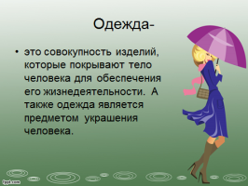
Одежда- это совокупность изделий, которые покрывают тело человека, для обеспечения его жизнедеятельности. А также одежда является предметом украшения человека.
Существует классификация одежды по назначению.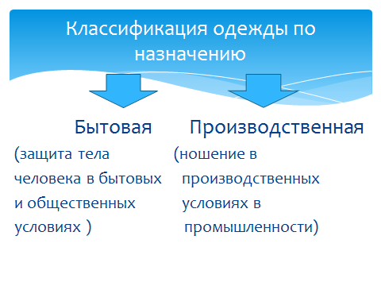
Бытовая одежда предназначена для защиты тела человека в различных бытовых и общественных условиях. К бытовой одежде относятся
- Повседневная одежда- для ежедневного ношения.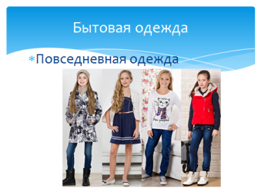
- Торжественная одежда- для праздников и торжественных случаев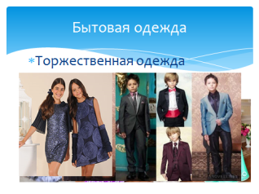.
- Домашняя одежда- для работы и отдыха в домашних условиях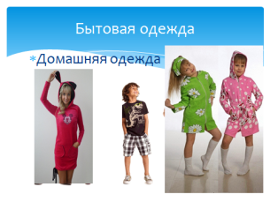
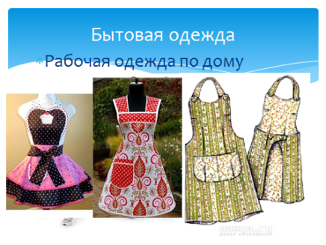
- Рабочая одежда- для работы в бытовых условиях (вид домашней одежды)

- Спортивная одежда- для занятий спортом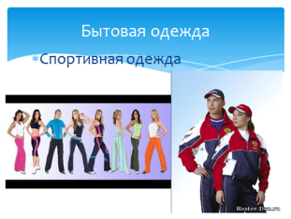
- Национальная одежда- отражение национальной культуры и быта народа.
Производственная одежда- предназначена для ношения в производственных условиях различных отраслей промышленности.
- Специальная одежда- предназначена для защиты человека от опасных и вредных производственных факторов
- Санитарная одежда- одежда для защиты человека от загрязнений.
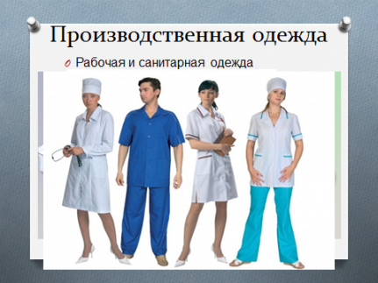
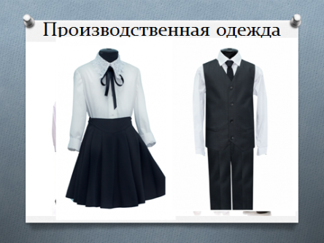

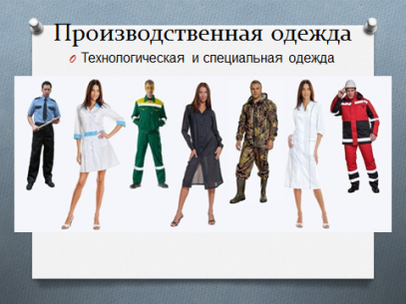

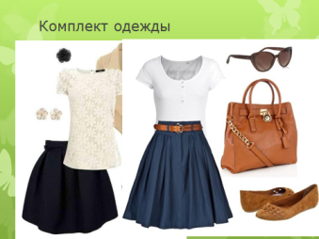
Существует такое понятие, как комплект одежды- это одежда, состоящая из двух и более изделий, каждое из которых является составной частью комплекта. Приведите примеры (костюм- пиджак и юбка или брюки, блуза и юбка или брюки, шорты и майка)
Дизайнеры моды разрабатывают в последнее время так называемую капсульную коллекцию одежды. Капсульная коллекция – это небольшая линейка товаров, являющаяся результатом совместной деятельности между известным брендом и приглашенным дизайнером или звездной личностью. Как правило, в такие линейки входит 5-20 моделей, объединенных общей тематикой. 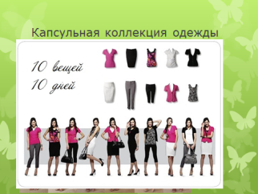
Одежда не только защищает человека от неблагоприятных условий, но и имеет социальное и эстетическое значение. Многообразие функций одежды привело к разнообразию ее ассортимента. Ассортимент – это изделия, объединенные в самостоятельные группы по определенным признакам: по назначению, материалу, разнообразию форм, покроя, характерных конструктивных особенностей. Ассортимент женской одежды включает в себя белье, костюмно- платьевую и верхнюю одежду.
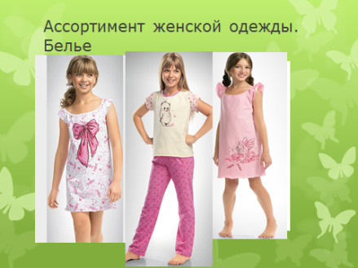
- Белье- это предметы одежды, которые надевают непосредственно на тело.

2)Костюмно- платьевая одежда- это изделия, которые носят поверх белья. К ним относятся платья, халаты, сарафаны, блузки, жилеты (плечевая одежда), юбки, брюки, шорты (поясная одежда)
- Верхняя одежда- одежда, надеваемая на костюмно- платьевую одежду. Это пальто, куртки, шубы, плащи.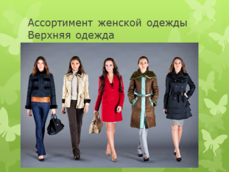
К различной по назначению и виду одежде предъявляют различные потребительские требования.
- Эксплуатационные требования
- удобная конструкция, то есть удобная в носке одежда и высокое качество обработки швов,
-одежда должна обеспечивать свободу движений, легко надеваться и сниматься,
-повышение прочности изделия (износостойкость) за счет специальной обработки ткани (нанесение аппретов, пропиток),
-укрепление отдельных узлов с помощью прокладки, бортовки, подкладки, т.е. устойчивость к деформации,
-надежность. В процессе носки одежда испытывает нагрузки (трение, сжимание), поэтому ткань изнашивается и изделие теряет внешний вид.
От чего зависит длительность эксплуатации изделия? От условий носки, свойств ткани, ее качества и вида обработки.
- Гигиенические требования
- гигроскопичность ткани (способность ткани пропускать воздух и влагу),
-теплозащитность,
-воздухопроницаемость.
3. Эстетические требования

- одежда должна быть красивой,
- соответствовать современному направлению моды,
-учитывать индивидуальные особенности телосложения, возраста,
внешности человека,
-цвет, фасон и стиль должны создавать гармоничное целое.
4. Экономические требования

-одежда должна быть доступной,
-не дорогой по стоимости, но высокого качества.
Давайте сделаем вывод. Какой должна быть одежда?
-Одежда должна иметь красивый вид, чтобы ее было приятно надевать, из прочной, красивой ткани, иметь различную отделку, чтобы за ней было легко ухаживать, не дорогой, качественной.
Одежду можно разделить на группы по способу эксплуатации на поясную (юбки, брюки и т.д.) и плечевую (платья, сарафаны, блузы и т.д.)

- Выполнение задания. Заполнить таблицу «Классификация одежды»
1 вариант Группа одежды- костюмно- плательная, подгруппа плечевые.
2 вариант Группа одежды- костюмно- плательная, подгруппа поясные
Группа одежды | Подгруппа | Вид изделия | Сезонность | Назначение одежды
- Закрепление изученного материала.
Работа с карточками. Разноуровневые задания.

КАРТОЧКА-ТЕСТ
по теме «Одежда и требования к ней» (группа А)
 | Требования к одежде |  | Характеристика
1 | Эстетические | А | предъявляются к одежде для обеспечения нормальной жизнедеятельности организма человека, создание благоприятного микроклимата, защита от внешних воздействий, легкий уход за одеждой.
2 | Гигиенические | Б | Удобство в носке, прочность, износостойкость, устойчивость к деформации, надежность
3 | Эксплуатационные | В | Доступность одежды, недорогая стоимость
4 | Экономические | С | Красота, соответствие современным требованиям моды, учет особенностей телосложения человека, внешности, возраста.
1. Установи соответствие:

1- ___, 2- ___, 3 ____, 4 ____.

2.Вставь пропущенные слова:
Одежда – совокупность ___________, которые __________, облегают ________ человека для обеспечения его _________________________ от погодных явлений и неблагоприятных условий климата.

3. Отметь все правильные ответы:
К плечевой группе одежды не относят
куртку
бриджи
комбинезон
платье

КАРТОЧКА-ТЕСТ
по теме «Одежда и требования к ней» (группа Б)
1. Установи соответствие:
 | Ассортимент |  | Характеристика
1 | Белье | А | изделия, которые надевают поверх белья.
2 | Костюмно-платьевая одежда | Б | это предметы одежды, что надевают прямо на тело.
3 | Верхняя одежда | В | все то, что надевают поверх легкого платья, костюма.

1- ___, 2- ___, 3 ____ .

2. Отметь все правильные ответы:
К плечевой группе одежды относят:
юбку
пальто
брюки
платье

3. Вставь пропущенные слова:
По способу эксплуатации одежда делиться на:
____________________ группу и ____________________ группу.

КАРТОЧКА-ТЕСТ
по теме «Одежда и требования к ней» (группа В)

Отметь все правильные ответы:

1. К костюмно-платьевой одежде относятся:
а) майки
б) пальто
в) юбки
г) блузки
д) плащи
е) пиджаки

2. Юбки носят в комплекте с:
а) жилетом
б) пальто
в) блузой
г) свитером

3. Вставь пропущенное:
Основные требования к одежде:
а) эстетические
б) _________________
в) эксплуатационные
г) __________________

- Изучение темы «Юбка в народном костюме».
Учащиеся демонстрируют презентации на темы
- История возникновения юбки.
- Юбка. От макси до мини.
- Виды современных юбок.
- Юбки в школьной форме разных стран.

- Изучение новой темы.
Кто придумывает нам одежду? Художники- модельеры. Как работают художники модельеры? Они занимаются проектированием новой одежды.

Проектирование- это создание нового образца изделия, включающее исследование рынка, экономические расчеты и обоснования, подготовку эскиза модели, а также построение чертежей изделия. При проектировании одежды необходимо учитывать размеры, особенности телосложения, возраст и внешние данные человека, а также основные направления моды в данный период. В 6 классе мы будем с вами шить юбку. Поэтому сейчас мы познакомимся с основной классификацией юбок и поупражняемся в определении покроя и силуэта юбок.
По конструкции юбки различают
-прямая,
-коническая,
-клиньевая.
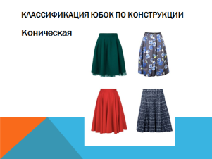
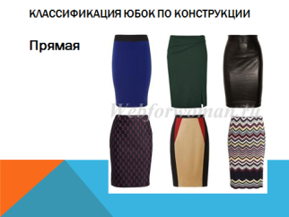
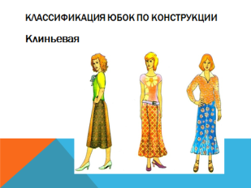

По силуэту
- прямые,
-зауженные книзу,
-расширенные.
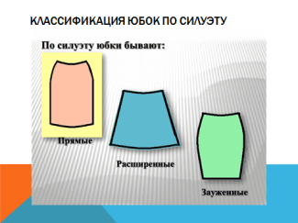

7. Выполнение задания.
Работа с карточками. Определить по рисунку конструкцию и силуэт юбки.
- Клиньевые

- Прямые
- Конические

Юбки можно разделить на группы по назначению.
- Спортивные
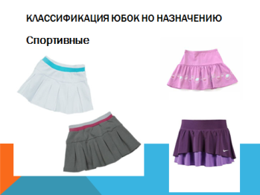

- Форменные

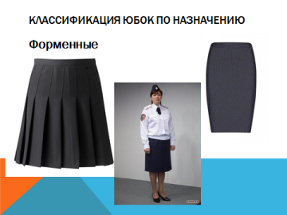

- Повседневные
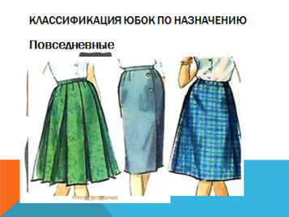

- Праздничные
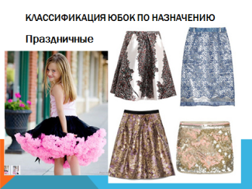
8.Закрепление знаний.
Определите юбки по назначению
1 вариант - спортивные,
2 вариант -форменные,
3 вариант -повседневные,
4 вариант – праздничные
Учащиеся выбирают из набора изображений юбок нужные и приклеивают их на лист.
9.Подведение итогов урока.

Учащиеся отвечают на вопросы:
-Что мы узнали нового?
-Что понравилось?
-Что не удалось выполнить на уроке?
-Что вызывало затруднение?
Выставление оценок за урок. У учащихся индивидуальные карты оценок за выполненные задания на уроке. Выставляется средняя оценка.
10. Домашнее задание. Прочитать параграф 7, нарисовать в тетради понравившуюся модель юбки.

